作 者 推 荐

马丁·爱德华兹（Martin Edwards）

作者简介：

马丁·爱德华兹（Martin Edwards）是一位屡获殊荣的犯罪作家。他最近一部小说《绞架法庭》（Gallows Court）的故事背景在20世纪30年代。他著名的“湖区解谜系列”（Lake District Mystery）的第七部，也是最新的一部为《地牢大宅》（The Dungeon House）。该系列的前几部作品还包括《棺材之路》（The Coffin Trail）（入围2006年Theakston's奖最佳英国犯罪小说）、《密码花园》（The Cipher Garden）、《砷迷宫》（The Arsenic Labyrinth）【入选2008年莱克兰年度图书奖（the Lakeland Book of the Year award）短名单】、《毒蛇潭》（The Serpent Pool）以及《悬木》（The Hanging Wood）。

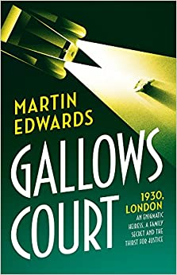
中文书名：《绞刑场》
英文书名：GALLOWS COURT (Rachel Savernake Golden Age Mystery book 1)
作 者：Martin Edwards
出 版 社：Head of Zeus
代理公司：ANA/Susan Xia
页 数：416页
出版时间：2018年9月
代理地区：中国大陆、台湾
审读资料：电子稿
类 型：惊悚悬疑

内容简介：

伦敦，1930年。无头的尸体；在上锁的房间里发生的自杀；魔术表演中令人震惊的死亡。这座城市发生的一系列骇人听闻的谋杀案，令苏格兰场的警察们大感困惑，而在这一切事件的中心，正是神秘的女继承人雷切尔·萨维尔纳克（Rachel Savernake）。作为大法官的女儿，她魅力四射，难以捉摸，控制欲极强。雅各布·弗林特（Jacob Flint）是一位性格顽强的年轻记者，他渴望对那些最严重的罪行进行报导，当他第一次出现在犯罪现场时，他就被瑞秋拉进了充斥着财富和权力的光彩夺目的的世界。但是，随着受害者不断增加，雅各布开始怀疑瑞秋隐藏着一个黑暗的秘密，他很快也被卷入了这个危险的游戏。

如果想要知道这本书是什么风格，就想想阿加莎·克里斯蒂（Agatha Christie）和柯南·道尔（Conan Doyle）吧，这是一部精彩、老套（从好的角度来说）、引人入胜、诙谐有趣的小说，小说的女主人公是一个有趣的反英雄角色，她和年轻记者之间的互动，定会让你想要不断读下去。

媒体评价：

“在《绞刑场》（Gallows Court）中，马丁·爱德华兹编织了一个充满了神秘感、悬念和惊险动作场面的精彩情节。他还为我们呈现了一系列迷人的角色——尤其是雷切尔·萨维尔纳克——以及令人信服的20世纪30年代的时代氛围。这本书把我完全吸引住了！”
----彼得·罗宾逊（PETER ROBINSON）

“马丁·爱德华兹成功地将推理小说黄金时代的背景和最新的写作节奏结合起来。我们透过作者的那双锐利的眼睛，对一个伟大的时代进行了细致入微的观察，小说中的每一页都流淌着那个辉煌时期的真实感。”
----彼得·詹姆斯（PETER JAMES）

“这是一个关于报应和残酷正义感的故事，它撕心裂肺，令人动容，作者把20世纪30年代的伦敦的气氛完美地呈现出来。它读起来就像是鲁思·伦德尔（Ruth Rendell）融合了埃德加·华莱士（Edgar Wallace）。”
----米克·赫伦（MICK HERRON）

“超级棒！这本书完全融合了推理小说黄金时代的魅力和扣人心弦的现代式悬念，并且还包含了一个主要角色的死亡。这是爱德华兹最擅长的类型。”
----李·查德（LEE CHILD）

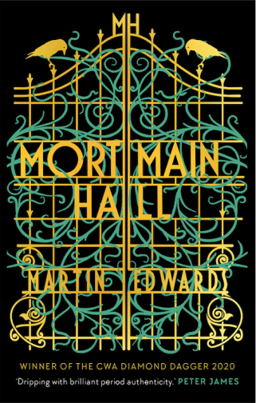
中文书名：《莫特曼庄园》
英文书名：MORTMAIN HALL
作 者：Martin Edwards
出 版 社：Head of Zeus
代理公司：ANA/Susan Xia
页 数：368页
出版时间：2020年9月
代理地区：中国大陆、台湾
审读资料：电子稿
类 型：惊悚悬疑

- 马丁·爱德华兹荣获今年钻石匕首奖（DIAMOND DAGGER award）！

内容简介：

英格兰，1930年。在伦敦墓地铁路的列车上，悲伤的寡妇是最常见的景象。所以，当一个戴着黑色面纱、年轻优雅的女子登上葬礼列车时，没人知道她还隐藏了真正的意图。

实际上，雷切尔·萨弗纳克（Rachel Savernake）不是哀悼者之一。她希望挽救一个生命，一个本应该在坟墓里死去的男人的生命。但随后，列车上一个可疑的死亡事件却促使她去调查一系列令人费解的谜团：一辆燃烧的汽车引起的命案；一个海边小屋里的谋杀；一场在冰冻的湖中发生的溺水悲剧。瑞秋相信这些案件是有关联的——但是又有什么能把这些互不相干的案件联系在一起呢？

她富有、无情，沉迷于自己黑暗的正义观，除非找到真相，否则她绝不善罢甘休。为了找到这些问题的答案，她参加了一个位于约克郡北部怪异偏僻海岸的家庭聚会，地点是莫特曼庄园。她的调查受到冲动的年轻记者雅各布·弗林特（Jacob Flint）和一位对完美犯罪有着危险迷恋的古怪女性犯罪学家的帮助——有时也是阻碍。

如果你喜欢阅读经典的，推理小说黄金时代的谋杀之谜，如果你喜欢一个被公认为行家里手的推理小说作者的优秀作品，那么你一定不能错过这本小说。

谢谢您的阅读！
请将反馈信息发至：夏蕊（Susan Xia）
安德鲁·纳伯格联合国际有限公司北京代表处
北京市海淀区中关村大街甲59号中国人民大学文化大厦1705室
邮编：100872
电话：010-82504406
传真：010-82504200
Email：susan@nurnberg.com.cn
网址：http://www.nurnberg.com.cn
微博：http://weibo.com/nurnberg
豆瓣小站：http://site.douban.com/110577/

